МИНИСТЕРСТВО НАУКИ И ВЫСШЕГО ОБРАЗОВАНИЯ

РОССИЙСКОЙ ФЕДЕРАЦИИ

ФЕДЕРАЛЬНОЕ ГОСУДАРСТВЕННОЕ БЮДЖЕТНОЕ УЧРЕЖДЕНИЕ ВЫСШЕГО ОБРАЗОВАНИЯ

**«МОСКОВСКИЙ ПОЛИТЕХНИЧЕСКИЙ УНИВЕРСИТЕТ»**

ФАКУЛЬТЕТ ИНФОРМАЦИОННЫХ ТЕХНОЛОГИЙ

**ЛАБОРАТОРНЫЕ РАБОТЫ ПО ПРЕДМЕТУ**

«Программирование криптографических алгоритмов»

**Выполнил:**

Барышников С.С. гр. 191-351

**Преподаватель:**

Бутакова Н.Г.

Москва 2021 г.

**Содержание**

Аннотация 3

Постоянный модуль 4

Блок D: ШИФРЫ ПЕРЕСТАНОВКИ……………………………………………

5

10. Шифр вертикальной перестановки 5

11. Решетка Кардано 9

# Аннотация

**Среда программирования:** Visual Studio Code

**Язык программирования:** Python 3

**Процедуры для запуска программы:** $ python3 <имя_файла>.py

**Пословица-тест:** Время, приливы и отливы не ждут человека.

**Текст для проверки работы:** Вот пример статьи на тысячу символов. Это достаточно маленький текст, оптимально подходящий для карточек товаров в интернет или магазинах или для небольших информационных публикаций. В таком тексте редко бывает более двух или трёх абзацев и обычно один подзаголовок. Но можно и без него. На тысячу символов рекомендовано использовать один или два ключа и одну картину. Текст на тысячу символов это сколько примерно слов? Статистика показывает, что тысяча включает в себя сто пятьдесят или двести слов средней величины. Но, если злоупотреблять предлогами, союзами и другими частями речи на один или два символа, то количество слов неизменно возрастает. В копирайтерской деятельности принято считать тысячи с пробелами или без. Учет пробелов увеличивает объем текста примерно на сто или двести символов именно столько раз мы разделяем слова свободным пространством. Считать пробелы заказчики не любят, так как это пустое место. Однако некоторые фирмы и биржи видят справедливым ставить стоимость за тысячу символов с пробелами, считая последние важным элементом качественного восприятия. Согласитесь, читать слитный текст без единого пропуска, никто не будет. Но большинству нужна цена за тысячу знаков без пробелов.

**Интерфейс:** #в разработке#

# Постоянный модуль

Код модуля base.py используемый для предотвращения дублирования кода, используется во всех последующих программах:

import re

alphabet = "абвгдеёжзийклмнопрстуфхцчшщъыьэюя"

dict = {'.': 'тчк', ',': 'зпт'}

def replace_all_to(input_text, dict):

    input_text = input_text.replace(' ', '')

    for i, j in dict.items():

        input_text = input_text.replace(i, j)

    return input_text

def replace_all_from(input_text, dict):

    for i, j in dict.items():

        input_text = input_text.replace(j, i)

    return input_text

def file_to_string(name):

    with open(name) as f:

        input_short_text = " ".join([l.rstrip() for l in f]) + ' '

    return input_short_text.lower()

def input_for_cipher_short():

    return replace_all_to(file_to_string('short.txt'), dict)

def input_for_cipher_long():

    return replace_all_to(file_to_string('long.txt'), dict)

def output_from_decrypted(decrypted_text):

    return replace_all_from(decrypted_text, dict)

**D: ШИФРЫ ПЕРЕСТАНОВКИ**



## 

## Шифр вертикальной перестановки

Широкое распространение получила разновидность маршрутной перестановки — вертикальная перестановка. В этом шифре также используется прямоугольная таблица, в которую сообщение записывается по строкам слева направо. Выписывается шифрограмма по вертикалям, при этом столбцы выбираются в порядке, определяемом ключом.

**Код программы:**

from base import alphabet, input_for_cipher_short, input_for_cipher_long, output_from_decrypted

import math

key = str(input('Введите ключ: '))

def transposition_encode(msg, key):

    cipher = ""

    k_indx = 0

    msg_len = float(len(msg))

    msg_lst = list(msg)

    key_lst = sorted(list(key))

    col = len(key)

    row = int(math.ceil(msg_len / col))

    fill_null = int((row * col) - msg_len)

    msg_lst.extend('_' * fill_null)

    matrix = [msg_lst[i: i + col] for i in range(0, len(msg_lst), col)]

    for _ in range(col):

        curr_idx = key.index(key_lst[k_indx])

        cipher += ''.join([row[curr_idx] for row in matrix])

        k_indx += 1

    return cipher

def transposition_decode(cipher, key):

    msg = ""

    k_indx = 0

    msg_indx = 0

    msg_len = float(len(cipher))

    msg_lst = list(cipher)

    col = len(key)

    row = int(math.ceil(msg_len / col))

    key_lst = sorted(list(key))

    dec_cipher = []

    for _ in range(row):

        dec_cipher += [[None] * col]

    for _ in range(col):

        curr_idx = key.index(key_lst[k_indx])

        for j in range(row):

            dec_cipher[j][curr_idx] = msg_lst[msg_indx]

            msg_indx += 1

        k_indx += 1

    null_count = msg.count('_')

    if null_count > 0:

        return msg[: -null_count]

    msg = ''.join(sum(dec_cipher, []))

    return msg.replace('_', '')

# вывод результатов работы программы

print(f'''

Шифр вертикальной перестановки:

КОРОТКИЙ ТЕКСТ:

Зашифрованный текст:

{transposition_encode(input_for_cipher_short(), key)}

Расшифрованный текст:

{output_from_decrypted(transposition_decode(transposition_encode(

    input_for_cipher_short(), key), key))}

ДЛИННЫЙ ТЕКСТ:

Зашифрованный текст:

{transposition_encode(input_for_cipher_long(), key)}

Расшифрованный текст:

{output_from_decrypted(transposition_decode(transposition_encode(

    input_for_cipher_long(), key), key))}

''')

**Тестирование:**

/bin/python3 /root/mospolytech-education-crypt-dev-2021-1/lab04_10_transposition.py

Введите ключ: ключ

Шифр вертикальной перестановки:

КОРОТКИЙ ТЕКСТ:

Зашифрованный текст:

вяпиовжчвтрзрвтыдеечмтлииетоа_епиылнулкк

Расшифрованный текст:

время,приливыиотливынеждутчеловека.

ДЛИННЫЙ ТЕКСТ:

Зашифрованный текст:

врртаяилчотчаьттомндядачооннлгнляоифанпииккееквбехтацонидоокоинтаяилеевилвоивюокичкаяилтоомовсикквзтсвчвяпдтдтоейиынтиуряроисадиамчоивматлсснморачоарйтнинсаыиоалзупеуиабттинслесоиноомзялсомсноктпеачнбпкэуеткаеофырисвиситозссосбмттодвыетатнвриклтзиьтттеорспкеекоивжеаянвпетоисьтчмокданлкезпаохщлреввтеиааинлхоцнукйвокроаодирбебонзлкнжбечтчмокнасьадлачданкстчмоолпесттсааапоякассяеививдвчтоезпетегзомрмсиидлавзоитлееваекпйсдеопячтссбмитчрлвчеъеамотисилмолрыдеовдптсмсарлкиеятктсмооккрииждпевттосаяилпеисаснаммочвооиясаептснебдгокттбтнлнуннтчабрлчпеанссоттсомнйстиьодйкотририаиилбшнмохлцчаттдытеуихаичдогвчмозонссормооооьндлиуттенссоэккиноктиоытчыаютбоьяислрелнкплотлплмтзигчяеандилтоеовзнзтткреояьтиоттчрлиектбвлвомсрраививвнткзалсабыоавчиьбззиюзакпосчннтемивталмвсмьыуввоапипеенлнксноптчгиьчтийсзнпузиндчбштуцзсзозбв_тмтиыуввэотоеикптлпоияткаветмзхдеьириыбаттмсебелвлёзвыопаотонегкыувводнпзтииканруттыуввсьррлчатпзеттчлееттслесснеичзслобьдапюиуитрниисопкчвоиноствиткелсртиьяпеибчеооеитекпенодтмоесьаремвонррттчтоыаклттаотетдооырбиярдыаьиттчморлзчялижэемеегсятоссталыкеиопаноутоьснааыукеоок

Расшифрованный текст:

вотпримерстатьинатысячусимволов.этодостаточномаленькийтекст,оптимальноподходящийдлякарточектовароввинтернетилимагазинахилидлянебольшихинформационныхпубликаций.втакомтекстередкобываетболеедвухилитрёхабзацевиобычноодинподзаголовок.номожноибезнего.натысячусимволоврекомендованоиспользоватьодинилидваключаиоднукартину.текстнатысячусимволовэтосколькопримернослов.статистикапоказывает,чтотысячавключаетвсебястопятьдесятилидвестисловсреднейвеличины.но,еслизлоупотреблятьпредлогами,союзамиидругимичастямиречинаодинилидвасимвола,токоличествословнеизменновозрастает.вкопирайтерскойдеятельностипринятосчитатьтысячиспробеламиилибез.учетпробеловувеличиваетобъемтекстапримернонастоилидвестисимволовименностолькоразмыразделяемсловасвободнымпространством.считатьпробелызаказчикинелюбят,таккакэтопустоеместо.однаконекоторыефирмыибирживидятсправедливымставитьстоимостьзатысячусимволовспробелами,считаяпоследниеважнымэлементомкачественноговосприятия.согласитесь,читатьслитныйтекстбезединогопропуска,никтонебудет.нобольшинствунужнаценазатысячузнаковбезпробелов.

**Карточка:**

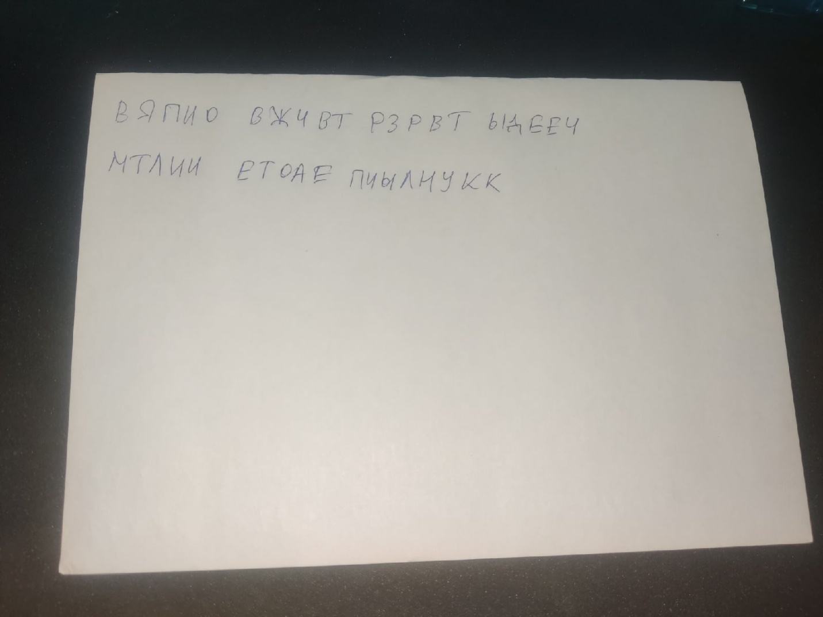

## Решетка Кардано

Решётка Кардано — исторически первая известная шифровальная решётка, трафарет, применявшийся для шифрования и дешифрования, выполненный в форме прямоугольной (чаще всего — квадратной) таблицы-карточки, часть ячеек которых вырезана, и через которые наносился шифротекст. Пустые поля текста заполнялись другим текстом для маскировки сообщений под обычные послания — таким образом, применение решётки является одной из форм стеганографии.

**Код программы:**

from base import alphabet, input_for_cipher_short, input_for_cipher_long, output_from_decrypted

class Cardan(object):

    def __init__(self, size, spaces):

        self.size = int(size)

        str1 = ''

        for i in range(len(spaces)):

            str1 = str1 + str(spaces[i][0]) + str(spaces[i][1])

        self.spaces = str1

        matrix_spaces = []

        i = 0

        cont = 0

        while i < self.size*self.size//4:

            t = int(self.spaces[cont]), int(self.spaces[cont + 1])

            cont = cont + 2

            i = i+1

            matrix_spaces.append(t)

        self.spaces = matrix_spaces

    def code(self, message):

        offset = 0

        cipher_text = ""

        matrix = []

        for i in range(self.size*2-1):

            matrix.append([])

            for j in range(self.size):

                matrix[i].append(None)

        whitesneeded = self.size*self.size - \

            len(message) % (self.size*self.size)

        if (len(message) % (self.size*self.size) != 0):

            for h in range(whitesneeded):

                message = message + ' '

        while offset < len(message):

            self.spaces.sort()

            for i in range(int(self.size*self.size//4)):

                xy = self.spaces[i]

                x = xy[0]

                y = xy[1]

                matrix[x][y] = message[offset]

                offset = offset + 1

            if (offset % (self.size*self.size)) == 0:

                for i in range(self.size):

                    for j in range(self.size):

                        try:

                            cipher_text = cipher_text + matrix[i][j]

                        except:

                            pass

            for i in range(self.size*self.size//4):

                x = (self.size-1)-self.spaces[i][1]

                y = self.spaces[i][0]

                self.spaces[i] = x, y

        return cipher_text

    def decode(self, message, size):

        uncipher_text = ""

        offset = 0

        matrix = []

        for i in range(self.size*2-1):

            matrix.append([])

            for j in range(self.size):

                matrix[i].append(None)

        whitesneeded = self.size*self.size - \

            len(message) % (self.size*self.size)

        if (len(message) % (self.size*self.size) != 0):

            for h in range(whitesneeded):

                message = message + ' '

        offsetmsg = len(message) - 1

        while offset < len(message):

            if (offset % (self.size*self.size)) == 0:

                for i in reversed(list(range(self.size))):

                    for j in reversed(list(range(self.size))):

                        matrix[i][j] = message[offsetmsg]

                        offsetmsg = offsetmsg - 1

            for i in reversed(list(range(self.size*self.size//4))):

                x = self.spaces[i][1]

                y = (self.size-1)-self.spaces[i][0]

                self.spaces[i] = x, y

            self.spaces.sort(reverse=True)

            for i in range(self.size*self.size//4):

                xy = self.spaces[i]

                x = xy[0]

                y = xy[1]

                uncipher_text = matrix[x][y] + uncipher_text

                offset = offset + 1

        return uncipher_text

gaps = [(7, 7), (6, 0), (5, 0), (4, 0), (7, 1), (1, 1), (1, 2), (4, 1), (7, 2), (2, 1), (2, 5), (2, 3), (7, 3), (3, 1), (3, 2), (3, 4)]

r = Cardan(8, gaps)

texto = input_for_cipher_short()

n = len(texto)

encoded = r.code(texto)

decoded = r.decode(encoded, n)

gaps2 = [(7, 7), (6, 0), (5, 0), (4, 0), (7, 1), (1, 1), (1, 2), (4, 1), (7, 2), (2, 1), (2, 5), (2, 3), (7, 3), (3, 1), (3, 2), (3, 4)]

r2 = Cardan(8, gaps)

texto_long = input_for_cipher_long()

n = len(texto_long)

encoded_long = r2.code(texto_long)

decoded_long = r2.decode(encoded_long, n)

print(f'''

Шифр вертикальной перестановки:

КОРОТКИЙ ТЕКСТ:

Зашифрованный текст:

{encoded.replace(' ', '')}

Расшифрованный текст:

{output_from_decrypted(decoded)}

ДЛИННЫЙ ТЕКСТ:

Зашифрованный текст:

{encoded_long}

Расшифрованный текст:

{output_from_decrypted(decoded_long)}

''')

**Тестирование:**

/bin/python3 /root/mospolytech-education-crypt-dev-2021-1/lab04_11_cardan.py

Шифр вертикальной перестановки:

КОРОТКИЙ ТЕКСТ:

Зашифрованный текст:

векаовртетмячзплткпривиынелждутчивыелои

Расшифрованный текст:

время,приливыиотливынеждутчеловека.

ДЛИННЫЙ ТЕКСТ:

Зашифрованный текст:

чалекэтанвоькийотттперкдсимыетосрсстзатятчоучпнсаимвоомлттьиовтнолимваряаопгазионтщиамхвиалиьлвинойнитедплряндекоартотичлдхоектдиерейтчадянкобыквецбаоевтльишбтаихокоомнинтыелкхнпублстиефоркацмдожнзагцоедибезонвеуехглоилвитовтриочктоёбчыккнчхноодоминабзнпоалвакьзоелатючаивоыксдянаучуосктьиммоадиевнндирлоованоидитловспоровтчлькякинстатоиучтсчтпиктуекрикссмаеритмнвопсонловэлотоатыосксядвестосскатислпозяыввсяраечтетьзпаддесвткялтниюччаетливетотсебыясоютьптзйвамиирдеелриуегчиснидлытломгаичзмлиизокупотптрчнозеблптнеиокоизасменнлотлявмоизириерчечидсатввнаоссслиамволоватодизптниысяприрчаеиспрнотстбчеялквккатоопосмчийидтеаитяртелььтниайтостебнонъемеалистоитлблеиздевтчокексучвтсапуевреитмлтичивераипроетобямпремсоосистралнмлвсотовлоьвоваимксмвооербаотдзнмыранызчносделтпеметтааскстотчккчкиотдкнатаьаакпрзэкточоипкуосибнелютобнелыятззиоствымрьекзатыссожтяочтурыиесавфивиитьирдсятмотмспраимввыибедливачеажнтсолтвеныносвосгмопрчовэлбеиеометланятсопаослемкдпмизниептогоныйтприропутсяеткиаезятсчпксксьттбезопзтендчгитатиньиласслииевбеназозктпробаеолнлеотвбуьдтысетшяччуитнзснкатчвунукож кнонацб

Расшифрованный текст:

вотпримерстатьинатысячусимволов.этодостаточномаленькийтекст,оптимальноподходящийдлякарточектовароввинтернетилимагазинахилидлянебольшихинформационныхпубликаций.втакомтекстередкобываетболеедвухилитрёхабзацевиобычноодинподзаголовок.номожноибезнего.натысячусимволоврекомендованоиспользоватьодинилидваключаиоднукартину.текстнатысячусимволовэтосколькопримернослов.статистикапоказывает,чтотысячавключаетвсебястопятьдесятилидвестисловсреднейвеличины.но,еслизлоупотреблятьпредлогами,союзамиидругимичастямиречинаодинилидвасимвола,токоличествословнеизменновозрастает.вкопирайтерскойдеятельностипринятосчитатьтысячиспробеламиилибез.учетпробеловувеличиваетобъемтекстапримернонастоилидвестисимволовименностолькоразмыразделяемсловасвободнымпространством.считатьпробелызаказчикинелюбят,таккакэтопустоеместо.однаконекоторыефирмыибирживидятсправедливымставитьстоимостьзатысячусимволовспробелами,считаяпоследниеважнымэлементомкачественноговосприятия.согласитесь,читатьслитныйтекстбезединогопропуска,никтонебудет.нобольшинствунужнаценазатысячузнаковбезпробелов.

**Карточка:**

